Práctica 1-2
UO305955 – Samuel Tobías Menéndez
Bucle 1:
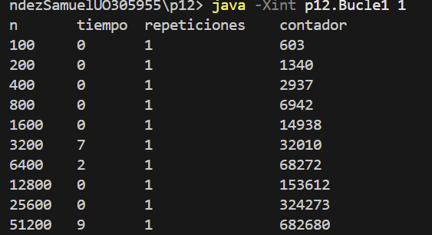
Bucle 2:
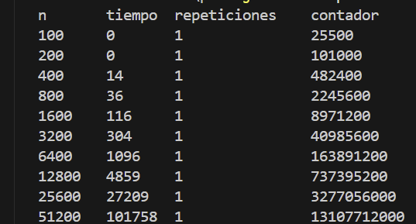

Bucle 3:
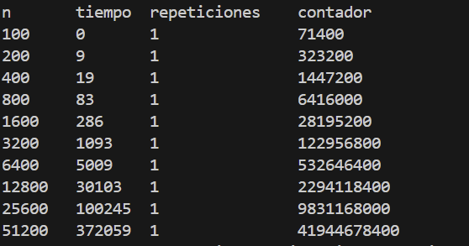
Bucle 4:
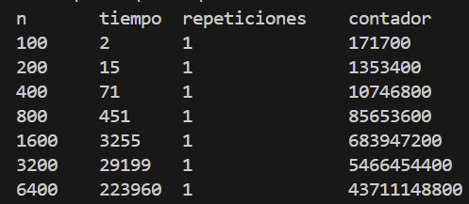
n | TBucle1 | TBucle2 | TBucle3 | TBucle4
100 | 0 | 0 | 0 | 2
200 | 0 | 0 | 9 | 15
400 | 0 | 14 | 19 | 71
800 | 0 | 36 | 83 | 451
1600 | 0 | 116 | 286 | 3255
3200 | 7 | 304 | 1093 | 29199
6400 | 2 | 1096 | 5009 | 223960
12800 | 0 | 4859 | 30103 | Fdt
25600 | 0 | 27209 | 100245 | Fdt
51200 | 9 | 101759 | 372059 | Fdt

Las complejidades de los anteriores bucles son los siguientes:
Bucle1: 2n * log(n^2) que si se simplifica es 2n*2log(n) luego complejidad O(n*log(n)).
Bucle2: log(n) * n * (n/2) que si se simplifica es log(n)*(n^2/2) luego complejidad O(n^2 * log(n)).
Bucle3: n * (n/2) * log(n) que es equivalente a log(n)*(n^2/2) luego complejidad O(n^2*log(n)). La diferencia de tiempos que hay entre este bucle y el anterior es que la variable del segundo bucle de este depende del valor del primer bucle.
Bucle4: n*n*n que es complejidad O(n^3).
Viendo los tiempos recogidos en la tabla anterior los tiempos cuadran con las complejidades.
Bucle5:
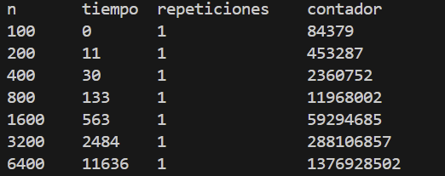
Bucle 6:
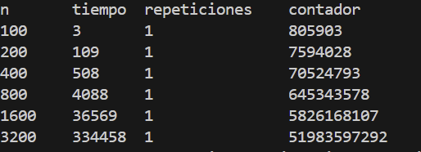
Bucle 7:
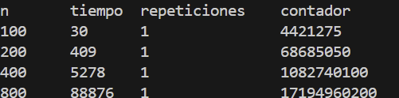

n | TBucle5 | TBucle6 | TBucle7
100 | 0 | 3 | 30
200 | 11 | 109 | 409
400 | 30 | 508 | 5278
800 | 133 | 4088 | 88876
1600 | 563 | 36569 | FdT
3200 | 2484 | 334458 | FdT
6400 | 11636 | FdT | FdT
12800 | FdT | FdT | FdT
25600 | FdT | FdT | FdT
51200 | FdT | FdT | FdT

Las complejidades son las siguientes:
Bucle5: O(n*2 log^2 n)
Bucle6: O(n^3 log n)
Bucle7: O(n^4)
Los tiempos concuerdan con las complejidades. Bucle7 es el que tiene mayores tiempos y complejidad, Bucle6 el segundo y Bucle5 el menor tanto en tiempo como en complejidad.
Para la siguiente tabla donde el tiempo me da 0 milisegundos, pongo 1 para que pueda hacer los calculos
n | TBucle(t1) | TBucle(t2) | t1/t2
100 | 1 | 1 | 1
200 | 1 | 1 | 1
400 | 1 | 14 | 0,0714
800 | 1 | 36 | 0,0278
1600 | 1 | 116 | 0,0086
3200 | 7 | 304 | 0,0230
6400 | 2 | 1096 | 0,0018
12800 | 1 | 4859 | 0,0002
25600 | 1 | 27209 | 0,00003
51200 | 9 | 101758 | 0,00009

Los tiempos cuadran ya que Bucle1 tiene menor complejidad.

n | TBucle3(t3) | TBucle2(t2) | t3/t2
100 | 1 | 1 | 1
200 | 9 | 1 | 9
400 | 19 | 14 | 1,3571
800 | 83 | 36 | 2,3056
1600 | 286 | 116 | 2,4655
3200 | 1093 | 304 | 3,5954
6400 | 5009 | 1096 | 4,5702
12800 | 30103 | 4859 | 6,1953
25600 | 100245 | 27209 | 3,6842
51200 | 372059 | 101758 | 3,6563

Los tiempos concuerdan con la complejidad, Bucle3 tiene mayor complejidad.
Bucle4-Python:
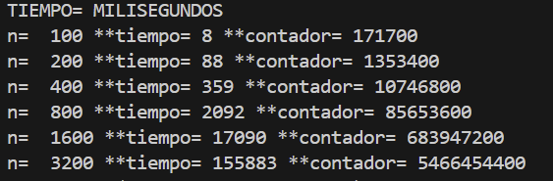
n | Bucle4-Python | Bucle4-Java | tPython/tJava
100 | 8 | 2 | 4
200 | 88 | 15 | 5,8667
400 | 359 | 71 | 5,0564
800 | 2092 | 451 | 4,6386
1600 | 17090 | 3255 | 5,2504
3200 | 155883 | 29199 | 5,3386
6400 | FdT | 223960 | FdT

Los tiempos concuerdan con lo esperado. Python tarda más para hacer el mismo bucle que Java porque tiene que hacer más trabajo interno.

